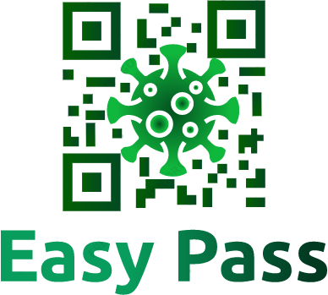

|  |  |  |  |  |  |  |  |  |  |  |  |  |
| --- | --- | --- | --- | --- | --- | --- | --- | --- | --- | --- | --- | --- |
| **S**tatementof  **W**ork  Easy Pass   |  |  | | --- | --- | | Riferimento |  | | Versione | 0.1 | | Data | 15/10/2021 | | Destinatario | Prof. C. Gravino | | Studenti | Montefusco Alberto  Mulino Martina  Rinaldi Viviana  Spina Gennaro | | Approvato da |  | |

Sommario

Sommario 2

RevisionHistory 3

Responsabilità 3

Piano strategico 3

Obiettivi di Business 3

Ambito del prodotto 3

Data di inizio e fine 4

Deliverables 4

Vincoli 4

Criteri di premialità 4

Criteri di accettazione 4

RevisionHistory

|  |  |  |  |
| --- | --- | --- | --- |
| **Data** | **Versione** | **Descrizione** | **Autori** |
| 15/10/2021 | 0.1 | Prima stesura | C. Gravino |

Piano strategico

L’Università degli studi di Salerno intende contribuire al mantenimento di un ambiente sicuro per docenti e studenti, in merito al rischio di contagio da Covid, facilitando i controlli necessari imposti dal Ministero della Salute e incrementandone la sicurezza.

Obiettivi di Business

L’Università di Salerno richiede uno strumento per la validazione del Green Pass al fine di consentire un controllo informatizzato dello stesso. Questo permetterebbe di rispettare le distanze di sicurezza durante la fase di controllo e di velocizzare l’intera operazione.

Ambito del Prodotto

L’obiettivo del progetto è di realizzare una WebApp che permetta a docenti e studenti di effettuare l’operazione di controllo in modo più efficiente e sicuro. Deve supportare:

* la fase di registrazione e di accesso ad un account da parte del docente e del capo di Dipartimento;
* la creazione di una sessione di validazione dall’area personale del docente;
* il meccanismo di invio del Green Pass da parte dello studente;
* il recupero dell’esito della validazione effettuata dal Ministero della Salute;
* la possibilità, del docente, di inoltrare il report della sessione di validazione al capo di Dipartimento;
* le operazioni di gestione e amministrazione del cado di Dipartimento.

Data di inizio e di fine

Inizio: Ottobre 2021

Fine: Gennaio 2022

Deliverables

RAD, SDD, ODD, Matrice di Tracciabilità, Test Plan, Test Case Specification, Test incident Report, Test Summary Report, Manuale D’Uso, Manuale Installazione.

Vincoli

* Rispetto delle scadenze;
* Budget/Effort non superiore a 50*n ore dove n sono i membri del team;
* Uso di tre Design Pattern;
* Uso di UML;
* Utilizzo di un sistema di versioning, dove tutti i membri del team forniscono il loro contributo;
* Utilizzo di tool di management (Trello) per divisione compiti.

Criteri di premialità

Utilizzo di sistemi di build, come Maven o Gradle.

Criteri di Accettazione

* Branch coverage dei casi di test: almeno 75%;
* Buona manutenibilità;
* Rispetto delle norme del GDPR.